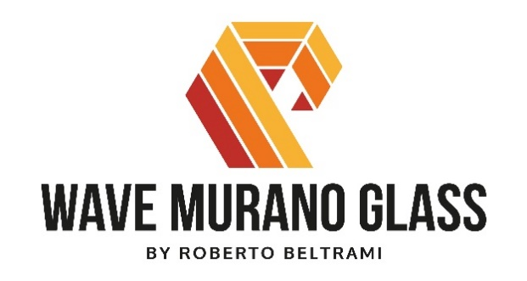

PROFILO AZIENDALE - UN NUOVO BRAND SULL’ISOLA DI MURANO

Wave Murano Glass è composta da un piccolo nucleo di soffiatori e molatori, guidati dal maestro vetraio e capo di produzione Roberto Beltrami, che opera in una fornace recentemente rinnovata sull’isola di Murano.
Nata nel 2017, ha subito conquistato l’attenzione del mercato per l’originalità delle proprie proposte e per la capacità di creare forme e concetti nuovi in un materiale antico.
Quello che fa la differenza tra Wave Murano Glass e le altri fornaci muranesi è l’avere alla propria guida un maestro che è anche uno studioso di fisica. Proprio questa conoscenza delle dinamiche del materiale, delle reazioni chimiche e termiche, ha permesso a Roberto Beltrami di trovare soluzioni nuove ma anche di perfezionare lavorazioni antiche.
E’ il caso di due procedimenti classici del repertorio muranese come il vetro rubino oro e l’opalino che erano stati recentemente proibiti per l’eccessiva presenza di arsenico. Studiando e sperimentando nuove possibilità Roberto Beltrami è riuscito a trovare una formula che permette di creare questi vetri senza arsenico rendendoli più “ecologici” senza per questo diminuirne le valenze artistiche.
L’onda innovativa generata dalle conoscenze tecniche di Roberto Beltrami ha coinvolto anche i tradizionali strumenti con cui il vetro di Murano viene creato. Un forno dove agiscono contemporaneamente 10 crogioli permette per esempio l’uso in contemporanea di molti colori e quindi di possibilità creative amplificate.
Il team di Wave Murano Glass, composto da alcuni dei più qualificati artigiani presenti oggi nell’isola, ha potuto così sviluppare una serie di progetti esclusivi, nati dalla creatività interna, ma anche di iniziare proficue collaborazioni con alcune delle migliori marche di arredamento e design e di alcuni brand leader nel segmento del luxury che hanno visto proprio nell’innovazione di Wave Murano Glass l’elemento ideale per concretizzare i propri sogni “di vetro”.
In una realtà come quella muranese, che guarda con comprensibile orgoglio al proprio passato, la nascita di una realtà nuova e diversa come Wave Murano Glass costituisce una finestra aperta sul futuro, una garanzia di continuità per una tradizione che ha bisogno di “aria fresca” per poter mantenere alto il proprio nome nel mondo.

Wave Murano Glass
Ramo da Mula 5/1 -Murano Venezia 30141
Ph. +39 3290433343
www.wavemuranoglass.com - sales@waveglass.it

OGS PR and Communication
Via Koristka 3, Milano 20154
Ph + 39 02 3450605
info@ogs.it - www.ogs.it

